Ficha de “objeto museal”

Título
Autor/a | Santiago Rojas
Año
Imagen(es) | 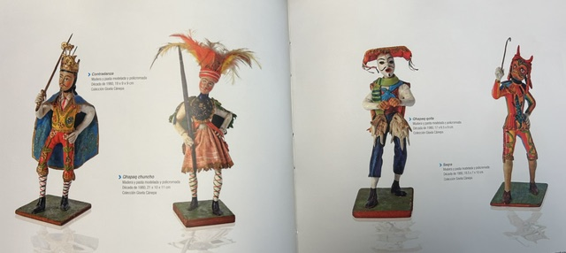
Técnica/Materiales
Medidas
Colección | Colección Gisela Cánepa
Contacto (Para coordinaciones) | +51 987 483 277/ gcanepa@pucp.pe
Observaciones (montaje u otros) | Necesitan un poco de limpieza y la montera del Qolla necesita restauración.

